В-8. Трапеция

1.
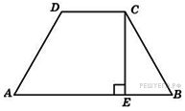
Основания равнобедренной трапеции равны 51 и 65. Боковые стороны равны 25. Найдите синус острого угла трапеции.
2.

Основания равнобедренной трапеции равны 43 и 73. Косинус острого угла трапеции равен . Найдите боковую сторону.
3.

Большее основание равнобедренной трапеции равно 34. Боковая сторона равна 14. Синус острого угла равен 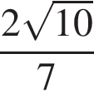. Найдите меньшее основание.

4.
Основания равнобедренной трапеции равны 7 и 51. Тангенс острого угла равен 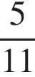. Найдите высоту трапеции.

Меньшее основание равнобедренной трапеции равно 23. Высота трапеции равна 39. Тангенс острого угла равен 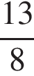. Найдите большее основание.
6.

Основания равнобедренной трапеции равны 17 и 87. Высота трапеции равна 14. Найдите тангенс острого угла.
7.

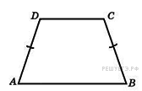

Основания равнобедренной трапеции равны 14 и 26, а ее периметр равен 60. Найдите площадь трапеции.
8.

Основания равнобедренной трапеции равны 7 и 13, а ее площадь равна 40. Найдите периметр трапеции.
9.
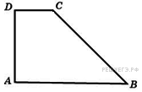
Найдите площадь прямоугольной трапеции, основания которой равны 6 и 2, большая боковая сторона составляет с основанием угол 45°.

Основания прямоугольной трапеции равны 12 и 4. Ее площадь равна 64. Найдите острый угол этой трапеции. Ответ дайте в градусах.
11.

Основания равнобедренной трапеции равны 14 и 26, а ее боковые стороны равны 10. Найдите площадь трапеции.
12.

Основания равнобедренной трапеции равны 7 и 13, а ее площадь равна 40. Найдите боковую сторону трапеции.
13.

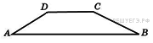
Основания трапеции равны 18 и 6, боковая сторона, равная 7, образует с одним из оснований трапеции угол 150°. Найдите площадь трапеции.
14.

Основания трапеции равны 27 и 9, боковая сторона равна 8. Площадь трапеции равна 72. Найдите острый угол трапеции, прилежащий к данной боковой стороне. Ответ выразите в градусах.
15.

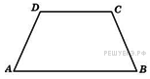
Чему равен больший угол равнобедренной трапеции, если известно, что разность противолежащих углов равна 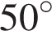? Ответ дайте в градусах.
16. 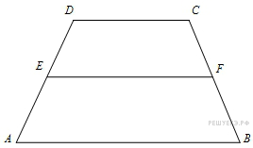
Найдите среднюю линию трапеции, если ее основания равны 30 и 16.
17.

Средняя линия трапеции равна 28, а меньшее основание равно 18. Найдите большее основание трапеции.
18.

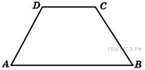
В равнобедренной трапеции большее основание равно 25, боковая сторона равна 10, угол между ними 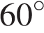. Найдите меньшее основание.
19.

В равнобедренной трапеции основания равны 12 и 27, острый угол равен . Найдите ее периметр.
20.

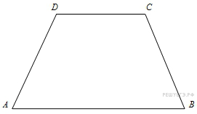
Основания равнобедренной трапеции равны 15 и 9, один из углов равен 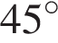. Найдите высоту трапеции.
21.

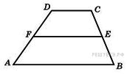
Периметр трапеции равен 50, а сумма непараллельных сторон равна 20. Найдите среднюю линию трапеции.

